**北京大学人民医院青岛医院2025年度零星改造项目成交结果公告**

一、项目编号（*或招标编号、政府采购计划编号、采购计划备案文号等，如有*）：SDGP370200000202402001516

二、项目名称：北京大学人民医院青岛医院2025年度零星改造项目

三、中标（成交）信息

供应商名称：标包【1】山东国建工程集团有限公司

供应商地址：标包【1】山东省青岛市崂山区香港东路195号上实中心7号楼15层

中标（成交）金额：（*可填写下浮率、折扣率或费率*）标包【1】378800.00元，降造率：5.30 %

四、主要标的信息

标包【1】     山东国建工程集团有限公司

|  |  |  |
| --- | --- | --- |
| 货物类 | 服务类 | 工程类 |
| 名称：  品牌（如有）：  规格型号：  数量：  单价： | 名称：  服务范围：  服务要求：  服务时间：  服务标准： | 名称：北京大学人民医院青岛医院2025年度零星改造项目  施工范围：根据医院需求提供零星维修（医院单项工程预算价及结算价不超过5万元的房屋装修、改造类工程）  施工工期：详见采购文件要求  项目经理：董超石  执业证书信息：鲁2372008202229171 |

五、评审专家（单一来源采购人员）名单：标包【1】田晓刚、王在超、高平

六、代理服务收费标准及金额：定额4000元  0.4  万元

七、公告期限

自本公告发布之日起1个工作日。

八、其他补充事宜

无

九、凡对本次公告内容提出询问，请按以下方式联系。

1.采购人信息

名    称：北京大学人民医院青岛医院

地    址：青岛市城阳区棘洪滩街道锦盛一路7号

联系方式：0532-68661101

2.采购代理机构信息（如有）

名    称：山东中青汇采招标咨询有限公司

地   址：山东青岛市南山东路17海信创业中心9楼903

联系方式：0532-85859807

3.项目联系方式

项目联系人：（*组织本项目采购活动的具体工作人员姓名*）李宁

电   话：15866823917

十、附件

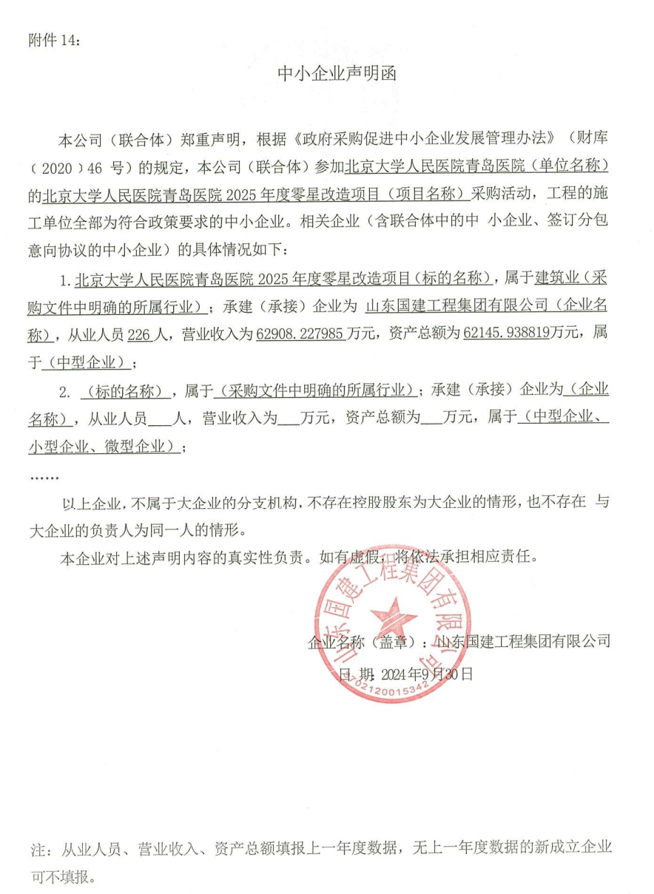

2024年9月30日